Tilsynsrapport  for ikke miljøgodkendelsespligtige virksomheder | Sagsnr. 25/5722  Kontaktperson  Daniela Schmidt

- OPLYSNINGER

Virksomhed | Autohallen Hornslet ApS
Adresse | Ravnhøjvej 15
Postnummer og by | 8543 Hornslet
CVR nr. | 31764572
Virksomhedstype | Autoværksted
Biaktivitet | --
Matrikel | 5cc af Tendrup By, Hornslet
Planforhold | Der er ingen lokalplan for området, men i kommuneplanen er området udlagt til erhvervsområde
Beliggenhed, afstand til forureningsfølsomme områder | Overfladerecipienter: 125 m til § 3 sø og privat vandløb  Følsomme brugerområder: 30 m til boligområde  Vandindvindingsinteresser: Ligger i indvindingsopland til Tendrup Vandværk
Kontaktperson | John Høj
Telefon | 86 99 48 02
E-mail | autohallenhornslet@post.tele.dk
Tilstede ved tilsynet | John Høj
Tilsynsdato | 18. marts 2025
Tilsynstype | Basis tilsyn
Syddjurs Kommune, tilsynsførende | Daniela Schmidt

- REGULERINGSGRUNDLAG
Virksomheden er fra før 1986, derfor gælder Autoværkstedsbekendtgørelsen ikke. Syddjurs Kommune kan dog give påbud hvis autoværkstedet giver anledning til væsentlig forurening.

Lovgivning
  - De miljømæssige forhold reguleres efter Miljøbeskyttelseslovens § 42, der giver lovmæssig hjemmel til påbud og forbud da virksomheden er etableret før 1986.
  - Miljøtilsynsbekendtgørelsen
  - Opkrævning af brugerbetaling for tilsynet sker i henhold til reglerne i Brugerbetalingsbekendtgørelsen.
  - Håndtering, opbevaring og bortskaffelse af affald skal ske i henhold til Affaldsbekendtgørelsen, Bilskrotbekendtgørelsen samt Syddjurs Kommunes Regulativ for Erhvervsaffald, se www.renodjurs.dk.
  - Indretning og drift af virksomhedens olietanke reguleres efter Olietanksbekendtgørelsen

- AKTIVITETER, AREALER, INDRETNING, DRIFT OG EGENKONTROL

Aktiviteter | Virksomheden beskæftiger sig med  - Reparationer og service  - Karosseriarbejde – Meget lidt, 5-10 timer i år 2017  - Slibning - Lidt  - Højtryksrensning – 1 gang pr. uge  - Salg af personbiler, 8-10 biler pr. år
Produktionsareal | Produktionsareal – Ca. 378 m²  Grundareal – Ca. 924 m²
Indretning | Værkstedet er indrettet med  - Lifte x6  - Bremsetester  - Motortester  - Kompressor  - Røggasmåler  - Svejseanlæg  Udendørs findes  - Parkerede biler  - Container med opbevaring af vinterdæk
Etableret på nuværende adresse | Værkstedet har været på denne adresse siden 1978, men blev etableret i 1968 på Tendruphøjvej.
Udvidelse /ændringer | Nej.
Antal ansatte | Ejer selv og en kontordame på halv tid.
Driftstid | Mandag - fredag kl. 7.30 – 16.  Lørdag – en gang imellem men mest oprydning og rengøring.
Driftsforstyrrelser og uheld | Nej.
Egenkontrol / driftsjournal | Der blev ikke fremvist driftsjournal.  Der føres ikke driftsjournal over modtager af affald, da Autohallen har fælles affaldssortering med SEH-Autodele, som ligger i samme bygning.
Bemærkning | På samme adresse ligger virksomheden SEH Autodele A/S, som er et ophug, som har opmagasineret biler omkring bygningen.

- BEMÆRKNINGER I TILSYNSRAPPORT 2008

Nr. | Bemærkning i 2017 | Efterfølgende konstatering ved tilsynet i 2025
1 | Spildolietanken skulle sløjfes | Den nyere tank fra 2009 blevet dannet om til Spildolietank.
2 | Manglede Spildbakker | Efterkommet
3 | Afkast til udstødningsgas skal min. være 1 meter over tagryg. | Er blevet forlænget.

- STØJ, REGISTRERING AF STØJKILDER

Foregår der støjende aktiviteter eller stærkt støjende aktiviteter |  |  | Ja
Nr. | Aktivitet / proces, støjkilde |  | Placering
1 | Kompressor |  | Indendørs i ophugshal
2 | Luftnøgle |  | Indendørs i værksted
Bemærkninger |  | Kompressor står indendørs og giver derfor ikke anledning til støj.  Ved tilsynet blev der ikke konstateret væsentlige støjgener. Kommunen har ikke modtaget klager over støj siden sidste tilsyn, og det har virksomheden heller ikke.  Værkstedet ligger i erhvervsområde. Der er boliger 30 meter fra værkstedet.

- LUFT, LUGT

Udsugning, ventilation, afkast

Aktivitet/proces |  | Afkasthøjde over terræn/over tagryg (m) | Filter/ rensning
1 | Svejserøg |  | Filter
2 | Udstødningsgas | Ført ud i højde med tag
Er der regelmæssig kontrol af filtre mv. på luftafkast |  | Nej
Bemærkninger: |  | Svejseapparatet er ikke blevet brugt længe, da der ikke laves pladearbejde på værkstedet længere. Der stilles derfor ikke krav om at afkastet herfra skal forlænges.  Ved tilsynet blev der ikke konstateret væsentlige støv- eller lugtgener.  Kommunen har ikke modtaget klager over støv- eller lugtgener siden sidste tilsyn.

Opvarmning

Type | Oliefyr
Bemærkning | Virksomheden opvarmes ved hjælp af et oliefyr.

- SPILDEVAND

Udleder virksomheden processpildevand (andet spildevand end sanitært) |  |  |  | Ja
Har virksomheden tilslutningstilladelse med vilkår |  |  |  | Nej
Proces /  kølevand | Hjælpestoffer |  | Udledt spildevand (m³/uge) | Bemærkninger  (rensning, udledningsmønster mv.)
Proces /  kølevand | Navn/indhold | Forbrug (l/uge) | Udledt spildevand (m³/uge) | Bemærkninger  (rensning, udledningsmønster mv.)
Gulvvask | Allosil (Shampoo) |  |  | Tømmes efter brug
Bemærkning | Årligt vandforbrug blev ikke oplyst.  Der vaskes gulv ca. hver 2 måned. Der bruges Allosil shampoo fra Randers kemisk.  Der foreligger tilladelse til afledning af sanitært spildevand af den 19. maj 1981. Tilladelsen omfatter afledning af max. 200 liter pr. døgn.  Virksomheden udleder processpildevand i form af vand fra vask af værkstedsgulv. Vaskevand hældes i afløb inde i værksted og afledes via sandfang og olieudskiller, der ligger nordøst for bygningen og som er fælles med SEH autodele.  Der foreligger ikke en spildevandstilladelse efter miljøbeskyttelseslovens § 28.

Sandfang og udskillere
Type |  | Volumen  (m³, evt. l/s) | Placering
1 | Olieudskiller
2 | Sandfang
Har der været gennemført tæthedsprøvning af udskillere samt tilhørende til- og afløbsledninger |  |  |  | Nej
Er udskiller og sandfang tilmeldt tømningsordning |  |  |  | Ja, ved Reno Djurs
Er der alarm på udskiller
Sidste tømning |  |  |  | 6. maj 2024
Bemærkning |  | Da Autohallen er lejet ind i bygningen, er det SEH Autodele, som sørger for, at sandfang og olieudskiller bliver tømt.  Der blev på tilsynet talt om, at sandfang inde i værkstedet eventuelt kan tømmes, næste gang der tømmes olieudskiller/sandfang.  Det har ikke været muligt at finde oplysninger om olieudskilleren i byggesagen.

- RÅVARER, OPLAGREDE MATERIALER

Det blev ved tilsynet oplyst, at følgende materialer oplagres:
Råvarer | Opbevaring  (dunke, tank, container) | Maksimal opbevaret mængde | Opbevaring  (hvor)
Olie, forskellige typer | 200 L tromler |  | Se kort
Kemikalier |  |  | Værksted
Smørefedt |  |  | Værksted
Bemærkning | Der er kommet spildbakker under tromlerne siden sidste tilsyn.

Tanke

Tank | Indhold |  | Type (nedgravet /over terræn) | Volumen (l) | Produceret (år) | Tankattest | Opfyldes krav i olietankbekendtgørelsen
1 | Spildolie |  | Over terræn | 1200 L | 2009 | 017234-21 | Ja
2 | Fyringsolie |  | Over terræn | 1200 L | 2009 | 016750-11 | Ja
Er der tegn på spild ved påfyldningsstuds, på belægning eller jord |  |  |  |  |  |  | Nej
Er alder og type af tank OK |  |  |  |  |  |  | Ja
Bemærkninger |  | Tanken er anmeldt og registreret i BBR.  Står indendørs på fast gulv, med tilløb til olieudskiller.

- AFFALD

De nævnte mængder stammer både fra Autohallen Hornslet og SEH Autodele.
Affaldstype | Mængde pr. år eller  Maksimal opbevaret mængde |  | Opbevaring  (dunke/tank/ container) | Opbevaring  (hvor) | Transportør | Modtager
Farligt affald:
Spildolie |  |  | Tank | Se tegning |  | Avista Oil Danmark
Bremsevæske |  |  | Dunk | Ophugshal | Stena | Stena
Oliefiltre |  |  | Container | Ophugshal | Stena | Stena
Olieholdigt fastaffald |  |  | Container | Ophugshal | Stena | Stena
Kølervæske |  |  | Container |  | Stena | Stena
Spraydåser |  |  | Container | Ophugshal | Stena | Stena
Akkumulatorer |  |  | Syrefast plastikkasse |  |  | Danbrit
Øvrig affald:
Dæk |  |  |  |  |  | Helstrup dæk Aps
Elektronisk udstyr |  |  |  |  |  | HJ Hansen
Plast |  |  | Container | Udendørs
Jern og metal |  |  | Container | Udendørs |  | HJ Hansen
Rest / Blandet |  |  | Container | Indendørs |  | Marius Pedersen
Opbevares farligt affald på virksomheden |  |  |  | Ja
Bortskaffes farligt affald i henhold til lovgivningen |  |  |  | Ja
Opfyldes kravene til opbevaring af farligt affald |  |  |  | Nej
Bemærkning |  | Marius Pedersen henter fortsat en blandet container med Restaffald, hvor der er plast og pap med i. Det blevet dog oplyst at de har informeret SEH om at der nu kommer en ny sortering og nye spande/container.  Alt affald opbevares og sorteres ved SEH Autodele, som står for bortskaffelsen af affald fra begge virksomheder.

- BESKYTTELSE AF JORD OG GRUNDVAND

Virksomheden er opmærksom på, at de ligger i indvindingsoplandet til Terndrup Vandværk.

På tilsynet blev der ikke konstateret forhold i værkstedet, der tyder på jordforurening.

- MILJØMÆSSIGE BEMÆRKNINGER

Aftaler samt øvrige forhold, som I skal være opmærksomme på

- Afkast til udstødningsgas skal min. være 1 meter over tagryg.

Det blev oplyst, at begge forhold vil være opfyldt den 15. januar 2018.

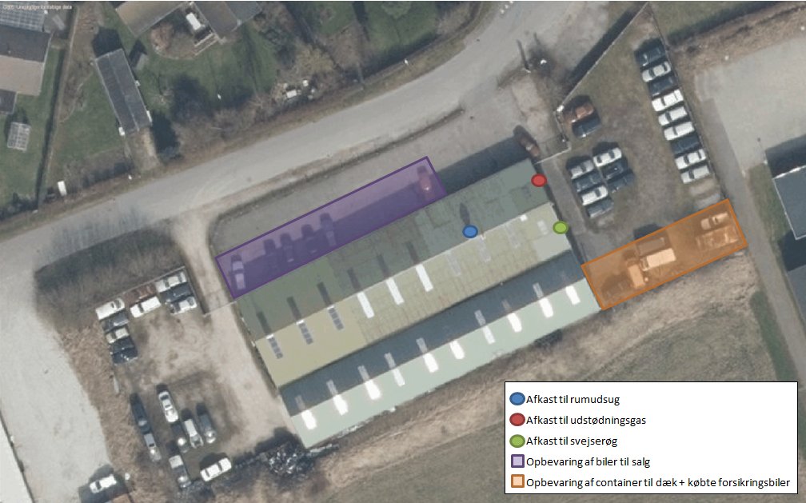
Ortofoto 2016

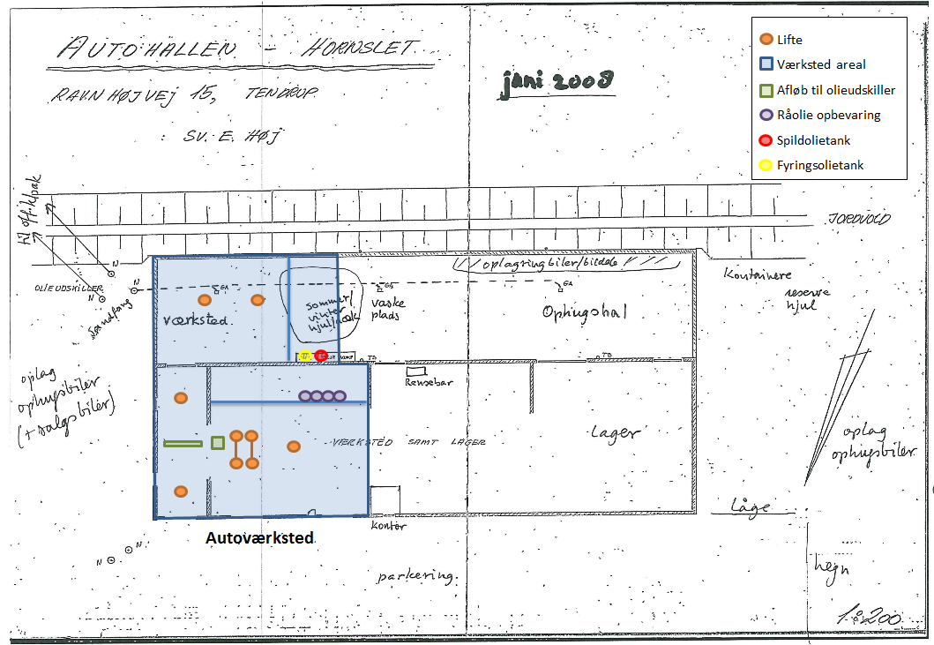
Billede 8: Plantegning

LBKG 2024-10-11 nr 1093 Miljøbeskyttelsesloven
BEK nr 1536 af 09/12/2019, Miljøtilsynsbekendtgørelsen
BEK nr 1519 af 29/06/2021,Brugerbetalingsbekendtgørelsen
BEK nr 573 af 23/05/2024, Affaldsbekendtgørelsen
BEK nr 1654 af 29/12/2022, Bilskrotbekendtgørelsen
BEK nr 1257 af 27/11/2019, Olietankbekendtgørelsen

